9 класс, 1 тур
- С территории военной части Х, расположенной вблизи города Y, одновременно выехали три танка. Ехали они по одной дороге, и скорость каждого из них была постоянна. Скорость первого танка равнялась V₁ = 30 км/ч, скорость второго V₂ = 20 км/ч. Первый танк въехал в город Y в 19.00, второй танк в 20.00, а третий в 21.00. Найдите скорость третьего танка V₃.
Решение.
Обозначим скорости танков v₁, v₂, v₃, расстояние между военной частью X и городом Y за L.
L/v₂ − L/v₁ = t = 1 ч.
L/v₃ − L/v₂ = t = 1 ч.
L/v₂ − L/v₁ = t
L = tv₁v₂/(v₁ − v₂)
L/v₃ − L/v₂ = t > v₃ = L/(t + L/v₂) = v₁v₂/(2v₁ − v₂)
v₃ = 15 км/ч.

2. В системе, изображенной на рисунке, пружины имеют жесткости k₁ = 100 Н/м и k₂ = 200 Н/м. К нижнему блоку подвешивают груз массой М = 8 кг. Система приходит в равновесие. На сколько при этом сместился нижний блок? Пружины, нити и блоки невесомы. Нити нерастяжимы. Ускорение свободного падения g = 10 Н/кг.
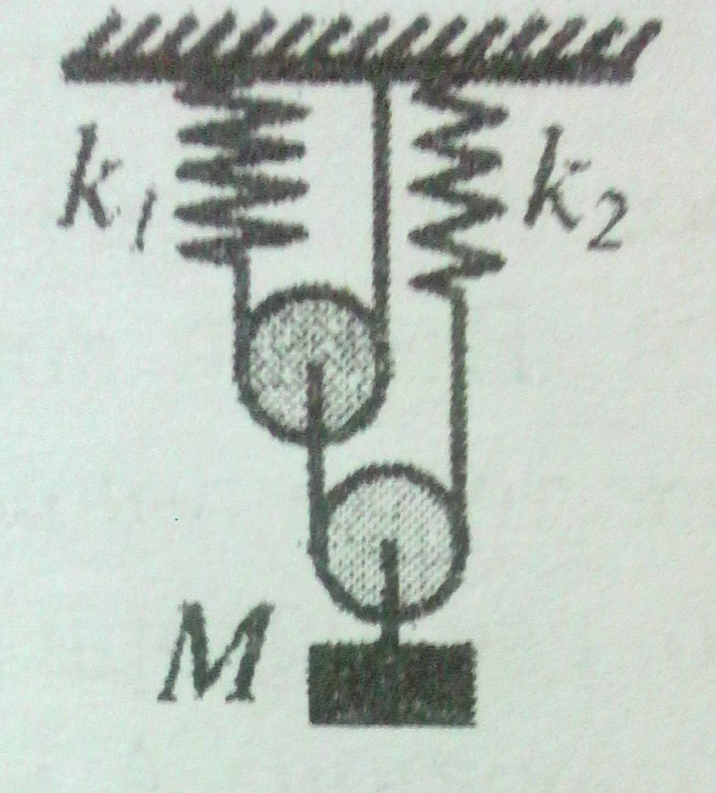
3. В один из двух одинаковых сосудов налито в два раза больше воды, чем в другой. Сосуды закрыты одинаковыми поршнями, плотно прилегающими к стенкам и поверхности воды, и подвешены за эти поршни к плечам рычага. Система находится в равновесии, а поршни на одном уровне. В стенках сосудов на одном уровне проделывают маленькие отверстия и соединяют сосуды легкой трубочкой. В какую сторону потечет вода в трубке? Трение между поршнями и стенками отсутствует.
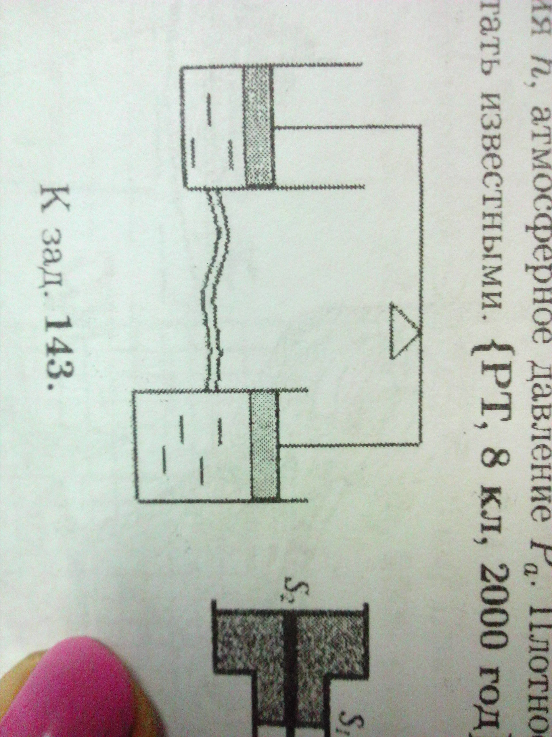
4. В результате измерения КПД двигателя получился равным 20%. Впоследствии оказалось, что за время измерения 5% топлива вытекло через трещину в топливном шланге. Какой результат измерения КПД получился после устранения неисправности?
Ответ: КПД от потерь топлива не зависит, (20%)
5. На наклонной плоскости покоится брусок. Чтобы сдвинуть его вверх по наклонной плоскости, следует приложить силу F₁, направленную вверх, вдоль наклонной плоскости. Чтобы сдвинуть тот же брусок вниз по наклонной плоскости, достаточно подействовать на него с силой F₂, направленной вниз, вдоль наклонной плоскости. Найдите величину силы трения, действующей на брусок, когда он скользит по наклонной плоскости.
Ответ:
F1 = f + w
F2 = f - w
F = (F1+F2)/2
f сила трения, w -составляющая веса. При перемещении по горизонту не работает.
6. Диск радиусом R = 20 см равномерно вращается вокруг вертикальной оси, проходящей через его центр, совершая n = 75 оборотов в минуту. От центра к краю диска ползет строго вдоль радиуса маленький жучок массой m = 2 г. При какой минимальной силе трения между жучком и диском жучок сумеет добраться до края диска, не проскальзывая? Ускорение свободного падения g.
Дано :
R1=0.15м
V1=1.5м/с
R2= 0.2м
V2-?
Решение:
Т. к угловые скорости равны, то отношение линейных скоростей V1/R1=V2/R2 V2=(V1R2)/R1 V2=2м/с
Ответ: V2=2м/с
7. Схема, изображенная на рисунке, собрана из одинаковых лампочек и подключена к источнику напряжения. Расположите лампочки в порядке возрастания яркости.
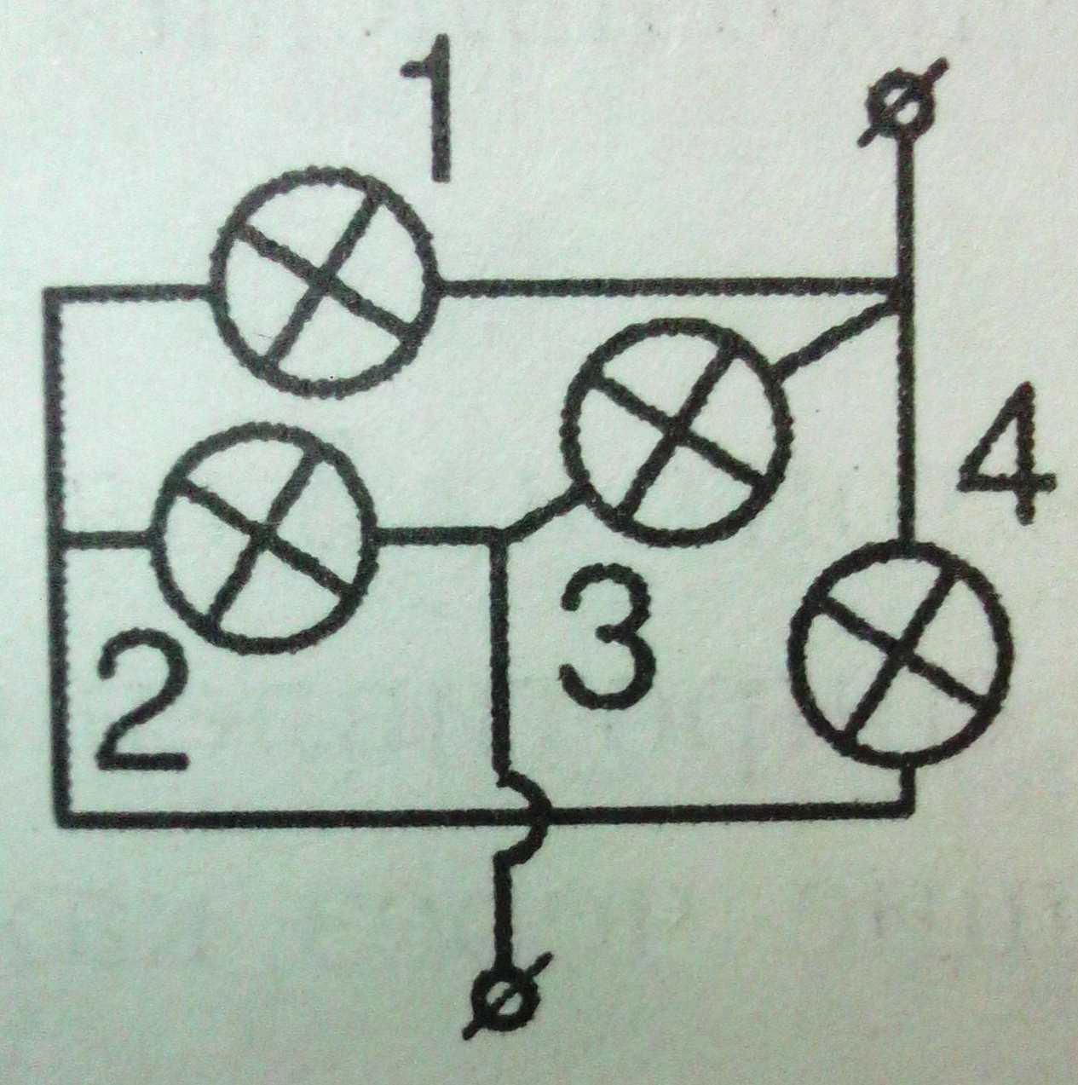
Ответ: 1423

